《海洋动物肽产品通用技术规范》编制说明
一、工作简况，包括任务来源、协作单位、主要工作、团体标准主要起草人及其所承担的工作等
1.任务来源
海洋动物蕴藏着许多功能特异、结构特殊的活性物质，其中肽类是最庞大的一类化合物。海洋动物肽产品种类丰富，具有抗氧化、调节免疫、缓解疲劳、辅助降“三高”等诸多生理功效和营养价值，在普通食品和功能性食品中应用潜力巨大。开发海洋动物肽产品，是实现海洋动物资源可持续性发展重要途径之一。
海洋动物肽产品是以海洋动物为原料，用酶解或其他方法生产的，相对分子质量低于10000u的肽为主要成分的产品。目前海洋鱼类和软体动物类肽市场流通相对较多，但仅部分具有较为统一的产品标准。大部分海洋动物肽产品仍处于开发初级阶段，产品没有制定具有科学依据的质量标准，而随着研究的深入和肽知识的普及，海洋动物肽产品将会被更多的生产者和消费者认可和接受，新产品不断涌现。
为促进海洋动物肽产品质量标准化，实现海洋动物肽产品质量体系的合理和规范，有必要制定统一的海洋动物肽产品标准，对海洋动物肽产品的各项指标进行标准化控制。
通过制定本标准，统一产品的定义、要求、试验方法、检验规则等，一方面可以规范和指导海洋动物肽产品生产质量标准化，维护生产者和消费者利益，另一方面也可以为相关部门市场管理提供技术支撑。
2.协作单位
3.主要工作
起草阶段：
2022年5-6月，成立标准起草工作组，搜集国内外有关标准，结合企业标准和相关验证数据，起草标准草案。
2022年7月，按照中国食品药品企业质量安全促进会团标管理办法要求，准备立项相关材料，提出团标立项申请。
2022年8月12日，参加中国食品药品企业质量安全促进会组织的团标立项答辩，并通过。
2022年9-10月，根据答辩专家，以及相关企业意见，进一步修改完善标准文本，形成征求意见稿。
征求意见阶段：
审查阶段：
报批阶段：
4.团体标准主要起草人及其所承担的工作
本标准主要起草人：
承担的工作：
二、标准编制原则和确定标准主要内容的依据
1、标准编制原则
本标准的制定符合产业发展的原则，本着先进性、科学性、合理性和可操作性的原则，以及标准的目标、统一性、协调性、适用性、一致性和规范性原则来进行本标准的制定工作。
本标准起草过程中，主要按GB/T 1.1－2020《标准化工作导则 第1部分：标准化文件的结构和起草规则》进行编写。
本标准制定过程中，规范性引用了以下标准或文件：
GB/T 191 包装储运图示标志
GB 2733 食品安全国家标准 鲜、冻动物性水产品
GB 2760 食品安全国家标准 食品添加剂使用标准
GB 5009.3 食品安全国家标准 食品中水分的测定
GB 5009.4 食品安全国家标准 食品中灰分的测定
GB 5009.5 食品安全国家标准 食品中蛋白质的测定
GB 5009.11 食品安全国家标准 食品中总砷及无机砷的测定
GB 5009.12 食品安全国家标准 食品中铅的测定
GB 5009.15 食品安全国家标准 食品中镉的测定
GB 5009.17 食品安全国家标准 食品中总汞及有机汞的测定
GB 5009.26 食品安全国家标准 食品中N-亚硝胺类化合物的测定
GB 5009.123 食品安全国家标准 食品中铬的测定
GB 5009.124 食品安全国家标准 食品中氨基酸的测定
GB 5009.190 食品安全国家标准 食品中指示性多氯联苯含量的测定
GB 7101 食品安全国家标准 饮料
GB 7718 食品安全国家标准 预包装食品标签通则
GB10136 食品安全国家标准 动物性水产制品
GB 14880 食品安全国家标准 食品营养强化剂使用标准
GB 14881 食品安全国家标准 食品生产通用卫生规范
GB/T 22729 海洋鱼低聚肽粉
GB 28050 食品安全国家标准 预包装食品营养标签通则
GB 31645 食品安全国家标准 胶原蛋白肽
JJF 1070 定量包装商品净含量计量检验规则
《定量包装商品计量监督管理办法》（国家质量监督检验检疫总局令〔2005〕第75号）
参考了以下标准或文件：
GB 2762－2017 食品安全国家标准 食品中污染物限量
GB/T 22729－2008 海洋鱼低聚肽粉
GB 31645－2018 食品安全国家标准 胶原蛋白肽
T/CBFIA 01001－2022 牡蛎肽
T/QMHIPA 002－2022 功能性蛤蜊肽粉
T/QMHIPA 003－2022 功能性海参肽粉
2、确定标准主要内容的依据
本文件规定了海洋动物肽产品的原辅料要求、生产要求和感官、理化、卫生等技术要求，描述了相应的测试方法，规定了检验规则、标志、标签、包装、运输和贮存的内容，并给出了便于技术规定的分类信息。
（1）术语和定义
参考GB/T 22729－2008《海洋鱼低聚碳粉》术语3.1海洋鱼低聚钛粉的定义（以海洋鱼皮、鱼骨或鱼肉为原料，用酶解法生产的、相对分子质量低于1 000u的低聚肽（短肽）为主要成分的粉末状产品）以及GB 31645－2018《食品安全国家标准 胶原蛋白肽》术语2.1胶原蛋白肽的定义（以富含胶原蛋白的新鲜动物组织（包括皮、骨、筋、腱、鳞等）为原料，经过提取、水解、精制生产的，相对分子质量低于10 000的产品），同时考虑到海洋动物肽不仅有低聚肽，还有多肽，产品形式不仅有固态（如粉末），还有液态，故将海洋动物肽的定义界定为：以海洋动物为原料，用酶解或其他方法生产的，相对分子质量低于10 000u的肽为主要成分的产品。
（2）产品分类
为了便于后文技术规定，对海洋动物肽进行分类：
——按原料来源分：
- 海洋鱼肽，如鳀鱼肽、沙丁鱼肽、金枪鱼肽、鳕鱼肽等；
- 其他海洋动物肽，如海参肽、蛤蜊肽、牡蛎肽等。
——按照相对分子量分：
- 海洋动物低聚肽：相对分子质量小于1000u的蛋白质水解物所占比例不低于90%；
- 海洋动物多肽：相对分子质量小于1000u的蛋白质水解物所占比例低于90%，且相对分子质量小于10000u的蛋白质水解物所占比例不低于90%。
（3）原辅料要求
原辅料应符合相关国行标的规定，具体是：
——海洋动物应符合GB 2733《食品安全国家标准 鲜、冻动物性水产品》的要求；
——干制品海洋动物应符合GB10136的要求；
——其他原辅料应符合相应国家、行业标准要求。
（4）生产要求
产品生产卫生按照相关国家标准执行，即应符合GB 14881《食品安全国家标准 食品生产通用卫生规范》规定。
（5）技术要求
1）感官要求
参考GB/T 22729-2008《海洋鱼低聚肽粉》、GB 31645-2018《食品安全国家标准 胶原蛋白肽》并结合产品特性确定，如表1所示。

表1 感官要求
序号 | 项 目 | 要 求
1 | 色 泽 | 白色或淡黄色或符合产品特性的其他颜色
2 | 组织形态 | 粉状产品应无结块；液体产品应均匀，允许有少量沉淀或絮状物
3 | 滋味、气味 | 具有产品应有的滋味及气味，无异味
4 | 杂 质 | 无正常视力可见杂质
2）理化指标
参考GB/T 22729-2008《海洋鱼低聚肽粉》、GB 31645-2018《食品安全国家标准 胶原蛋白肽》等给出，具体见表2。
表2 理化指标
序号 | 项 目 | 海洋鱼肽 |  | 其他海洋动物肽
 |  | 多肽 | 低聚肽
1 | 蛋白质（粗蛋白）/（g/100g） ≥ | 94 | 90 | 55
2 | 肽含量（以干基计）/（%） ≥ | 75 | 85 | 40
3 | 灰分/（%） ≤ | 7 |  | 10
4 | 相对分子质量小于10 000u的蛋白质水解物所占比例/（%） ≥ | 90 | — | 90
5 | 相对分子质量小于1 000u的蛋白质水解物所占比例/（%） ≥ | — | 90 | —
6 | 水分ª/（%） ≤ | 7 |  | 10
7 | 8种人体必需氨基酸含量之和^{b}/（g/100g） ≥ | 35 |  | —
ª适用于粉状产品。
^{b}客户有要求时适用。其中，8种人体必需氨基酸包括异亮氨酸、亮氨酸、赖氨酸、甲硫氨酸、苯丙氨酸、苏氨酸、色氨酸、缬氨酸。
其中：
——蛋白质（粗蛋白）：由于蛋白质（粗蛋白）在市场认识度高，因此用蛋白质（粗蛋白）代替GB/T 22729-2008《海洋鱼低聚肽粉》中的总氮（胶原蛋白肽≥15.0，海洋鱼低聚肽≥14.5），并根据GB/T 5009.5《食品安全国家标准 食品中蛋白质的测定》取折算系数6.25（肉与肉制品），分别折算成海洋鱼多肽和海洋鱼低聚肽的蛋白质（粗蛋白）指标。其他海洋动物肽的蛋白质（粗蛋白）指标，经调研，中国生物发酵产业协会T/CBFIA 50001－2022《牡蛎肽》指标≥60 g/100g，青岛市医养健康产业促进会T/QMHIPA 002－2022《功能性蛤蜊肽粉》指标≥55g/100g，T/QMHIPA 003－2022《功能性海参肽粉》指标≥80g/100g，考虑到每个品种的蛋白质（粗蛋白）都不大一样，因此确定为≥55g/100g。
——肽含量：由于海洋动物肽不仅有低聚肽，还有多肽，因此用肽含量代替GB/T 22729-2008《海洋鱼低聚肽粉》中的低聚肽。其中海洋鱼多肽的肽含量指标参照GB/T 22729-2008《海洋鱼低聚肽粉》中海洋鱼骨胶原蛋白肽取≥75%，海洋鱼低聚肽的肽含量指标参考GB/T 22729-2008《海洋鱼低聚肽粉》取≥85%。其他海洋动物肽的肽含量指标，经调研，蛤喇肽、海参肽团标数据是≥40%，牡蛎肽团标数据是≥50g/100g，考虑到每个品种的肽含量都不大一样，因此确定为≥40%。
——灰分：海洋鱼肽的灰分指标参考国标取≤7%。其他海洋动物肽的灰分，经调研，海参肽、蛤喇肽团标数据是≤10g/100g，牡蛎肽团标指标是≤8%，因此确定为≤10%。
——蛋白质水解物所占比例：参考GB/T 22729-2008《海洋鱼低聚肽粉》给出。其中海洋鱼低聚肽的蛋白质水解物所占比例指标通过试验验证将指标提高到≥90%（国标是≥85%）。
——水分：海洋鱼肽的水分指标参考GB/T 22729-2008《海洋鱼低聚肽粉》取≤7%。其他海洋动物肽的水分，经调研，海参肽、蛤喇肽团标数据是≤10g/100g，牡蛎肽团标指标是≤7%，因此确定为≤10%。
——8种人体必需氨基酸之和：由于海洋鱼肽含有8种人体必需氨基酸，且部分企业对海洋鱼肽中8种人体必需氨基酸进行了测试，指标是≥35g/100g，因此给出该指标作为参考，在客户有要求时执行。
3）卫生指标
参考GB/T 22729-2008《海洋鱼低聚肽粉》、GB 31645-2018《食品安全国家标准 胶原蛋白肽》给出污染物指标。具体见表3。其中其他海洋动物肽的镉要求≤2.0mg/kg参照中国生物发酵产业协会T/CBFIA 50001－2022《牡蛎肽》指标
表3 污染物指标
序号 | 项 目 | 指 标
1 | 无机砷/（mg/kg） ≤ | 0.5
2 | 铅/（mg/kg） ≤ | 1.0
3 | 镉/（mg/kg） ≤ | 海洋鱼肽0.1；其他海洋动物肽2.0
4 | 甲基汞/（mg/kg） ≤ | 0.5
5 | 铬 /（mg/kg） ≤ | 2.0
6 | N-二甲基亚硝胺/（μg/kg） ≤ | 4.0
7 | 多氯联苯/（mg/kg） ≤ | 0.5

同时，参照GB 2762-2017 《食品安全国家标准 食品中污染物限量》对海洋动物肽增加铬、N-二甲基亚硝胺和多氯联苯的要求。
微生物指标参照GB 7101《食品安全国家标准 饮料》的规定执行，具体如下图所示。
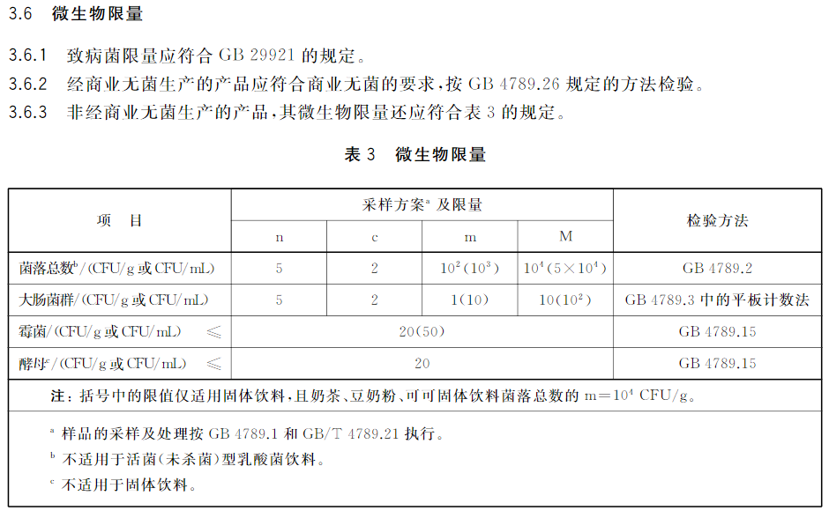
三、与现行法律法规、强制性标准和其他有关标准的关系，采用国际标准的程度及水平简要说明
本标准与现行法律法规、强制性标准和其他有关标准协调一致。
本标准制定过程中未查询到国际标准。
四、重大分歧意见的处理结果和依据。
本标准制定过程中无重大分歧意见。
五、贯彻促进会标准的要求和措施建议（包括组织措施、技术措施、过渡办法等内容）
建议发布即实施。
六、其他应予说明的事项。
无。

